

Sennheiser startet Spectera Pioneer Program
Audiospezialist arbeitet mit Touring- und Broadcast-Kunden, um sein bidirektionales, drahtloses Breitband-Ecosystem weiterzuentwickeln

Wedemark, 14. Januar 2025 – Nach der Premiere von Spectera auf der IBC und zahlreichen Präsentationen des Systems auf verschiedenen internationalen Messen macht Sennheiser mit dem Spectera Pioneer Program nun den ersten Schritt auf dem Weg zur Markteinführung. Das Programm gibt ausgewählten Kund*innen aus dem Live-Audio- und Broadcast-Bereich die Möglichkeit, die neue Technologie in ihrem täglichen Arbeitsumfeld zu erleben.

„Spectera ist ein sich ständig weiterentwickelndes Ecosystem, das kontinuierlich durch den Input unserer Endnutzer*innen verfeinert und ausgestaltet wird“, erklärt Dr. Andreas Sennheiser, Co-CEO. „Das Pioneer Program ist Ausdruck dieser Ambition. Während die Anwender*innen sich so mit den neuen, benutzerfreundlichen Workflows, die Spectera ermöglicht, vertraut machen können, gewinnen wir aus dem Dialog wertvolle Erkenntnisse, die die weitere Entwicklung des Ecosystems im Hinblick auf Geräte, Leistung und Funktionen mitgestalten.“

Die erste Runde der Programmteilnehmer*innen hat bereits Spectera-Systeme erhalten und wurde vom Sennheiser Technical Application Engineering (TAE)-Team geschult. Nun können die Teilnehmer*innen das System auf Herz und Nieren zu prüfen und es nach Belieben in ihrer täglichen Arbeit einsetzen.

„Dies wird uns Feedback dazu geben, wie Spectera weiter für die täglichen Arbeitsabläufe unserer Anwender*innen optimiert werden kann“, sagt Theresa Vondran, als Pro Category Market Manager eine der Leiterinnen des Pioneer Programs. „Wir wollen verstehen, wie unterschiedliche Kund*innen die neue WMAS-Technologie einsetzen und Nutzungsszenarien und Ideen in unseren zukünftigen Release Plan implementieren. Unsere Forschungs- und Entwicklungsteams freuen sich auf diesen zusätzlichen Input, um Spectera über die allgemeine Verfügbarkeit im Jahr 2025 hinaus weiterzuentwickeln.“

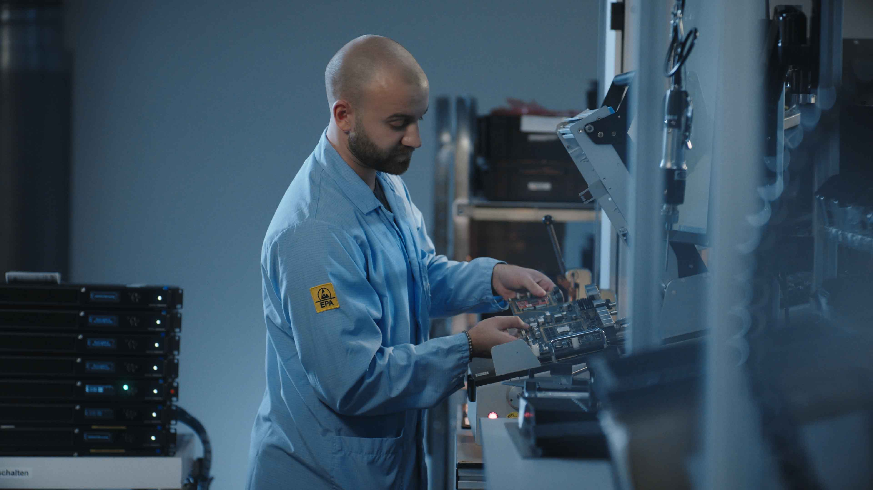 | Fertigung von Spectera Base Stations für das Pioneer Program

Teilnehmer*innen des Pioneer Programs haben eine Spectera Base Station mit der entsprechenden HF-Lizenz, bis zu 24 bidirektionale SEK-Bodypacks, acht DAD Sende- und Empfangsantennen, MADI-Karten und die LinkDesk-Software erhalten. Für umgehende Unterstützung vor Ort oder digital steht das TAE-Team den Programmteilnehmenden zur Verfügung. Über eine geschützte Website werden zudem Schulungsmaterialien, Benutzerdokumentationen, Release Notes und ein Download-Bereich für die neuesten Firmware- und LinkDesk-Versionen bereitgestellt. Auch ein Discord-Kanal wurde eingerichtet, um sofortiges Feedback, Fehlerberichte, Q&As sowie Community-Diskussionen zu ermöglichen.

„Mit dem Pioneer Program begeben wir uns auf eine gemeinsame Reise mit unseren Kund*innen, integrieren ihr Feedback in das Spectera-Ecosystem und schaffen einen Mehrwert für sie“, sagt Andreas Sennheiser. „Unsere Anwender*innen werden in Zukunft noch viel mehr solcher direkten Feedback-Möglichkeiten sehen. Wir freuen uns sehr darauf, gemeinsam die Zukunft der Audiotechnik zu gestalten.“

Audio Link Modes
Darüber hinaus hat Sennheiser weitere Details über Spectera enthüllt, insbesondere im Hinblick auf die verschiedenen Audio Link Modes, in denen die bidirektionalen Bodypacks betrieben werden können. Diese Modes gelten für Mikrofone, IEMs oder beides, und variieren in der Latenz, Reichweite, Kanalzahl, Audioqualität (verwendeter Codec) und Batterielaufzeit, die sie bieten. Die Modes können sowohl individuell pro Gerät als auch separat für Mikrofon und IEM auf jedem SEK-Bodypack ausgewählt werden.

„Diese Modes meinen wir unter anderem, wenn wir von den neuen Workflows sprechen, die Spectera ermöglicht“, sagt Bernd Neubauer, Spectera Produktmanager. „Während Schmalbandsysteme Bediener*innen einen weitgehend festen Satz von Parametern geben, zum Beispiel mit einer begrenzten Auswahl von nur zwei Codecs und zwei Kanalzahlen, oder zwei oder drei Einstellungen für die Sendeleistung, können die Parameter mit Spectera endlich nach den spezifischen Anforderungen der Anwendung oder der Situation vor Ort bestimmt werden. Das HF-Spektrum kann so immer optimal genutzt werden.“
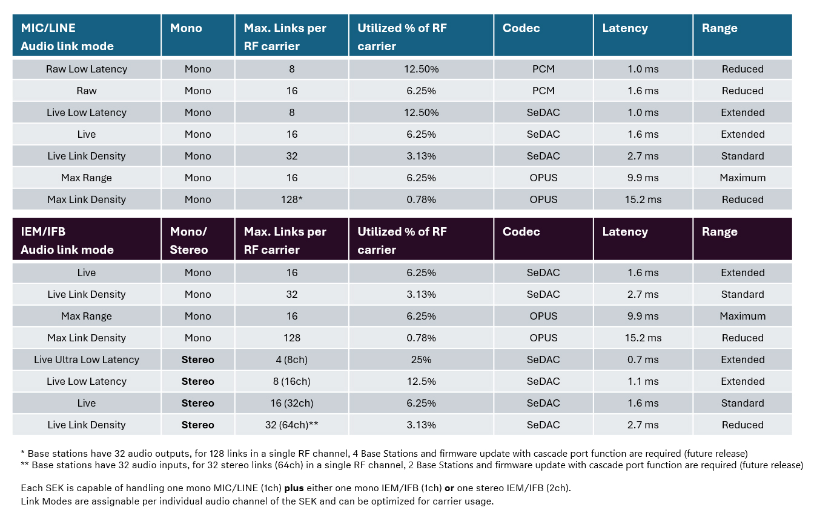

Übersicht der
Audio Link Modes

Neubauer nennt ein Beispiel: „Wenn ich auf einem Festival wenig Spektrum zur Verfügung habe, würde ich meine Audio Link Modes so wählen, dass sie die Anzahl von Kanälen maximieren, die in einem HF-Träger übertragen werden können, während die Latenz immer noch auf einem akzeptablen Niveau gehalten wird. Wenn ich großzügiger mit den Spektrumsressourcen umgehen kann, bietet Spectera einige wirklich spektakuläre Modes, bei denen die Latenz nur 0,7 ms für ein IEM oder 1,0 ms für ein Mikrofon beträgt. Ebenso kann ich die Reichweite skalieren – tritt meine Band nur auf einer Hauptbühne auf, oder sind ein Laufsteg und eine B-Bühne vorgesehen und ich muss eine längere Reichweite einplanen?“

Übersicht über abgeschlossene regulatorische Genehmigungen
Andreas Wilzeck, Head of Spectrum Policy and Standards bei Sennheiser, gibt einen Überblick darüber, wo die regulatorischen Genehmigungen für die WMAS-Technologie stehen: „In der EMEA-Region ist die regulatorische Genehmigung von WMAS in den EU-27-Ländern sowie in Großbritannien, der Schweiz, Norwegen, Grönland, Katar, den Vereinigten Arabischen Emiraten, Südafrika, Ruanda, Kenia, Nigeria und Israel wirksam. In Amerika wurde der Betrieb von WMAS in den USA und Kanada zugelassen, und im APAC-Raum haben die Regulierungsbehörden in Australien (für den Innenbereich), Singapur, Malaysia, den Philippinen, Indonesien, Bhutan, Taiwan und Hongkong die WMAS-Technologie genehmigt. Die Produktzertifizierung ist bereits abgeschlossen oder auf dem Weg.“

„Unser Spektrumsteam arbeitet eng mit unseren lokalen Kolleg*innen zusammen, um Regeländerungen in einigen weiteren Ländern im APAC-Raum, in Afrika und Lateinamerika zu erreichen. Darüber hinaus prüfen wir den Status und die Möglichkeiten in zahlreichen anderen Ländern weltweit.“

Weitere Informationen zu Spectera sind hier zu finden.
Information und Technical Papers zu Sennheisers WMAS-Technologie sind hier verfügbar.
Hier geht es zu Spec Sheets für die Komponenten des Spectera Ecosystems.

Die Bilder zu dieser Pressemitteilung können hier heruntergeladen werden.

(Ende)

Über die Marke Sennheiser
Wir leben und atmen Audio. Wir werden von der Leidenschaft angetrieben, Audiolösungen zu schaffen, die einen Unterschied machen. Die Zukunft der Audiotechnik zu gestalten und unseren Kunden außergewöhnliche Klangerlebnisse zu bieten - dafür steht die Marke Sennheiser seit mehr als 75 Jahren. Während professionelle Audiolösungen wie Mikrofone, Meeting-Lösungen, Streaming-Technologien und Monitoring-Systeme zum Geschäft der Sennheiser electronic GmbH & Co. KG gehören, wird das Geschäft mit Consumer-Geräten wie Kopfhörern, Soundbars und sprachgesteuerten Hörgeräten von der Sonova Holding AG unter der Lizenz von Sennheiser betrieben. www.sennheiser.com www.sennheiser-hearing.com

Pressekontakt DACH
Jacqueline Gusmag
jacqueline.gusmag@sennheiser.com
+49 (5130) 600 – 1540

